项目名称 |  | 密级
易淘房 |  | 仅供收件方查阅
项目编号 | 版本 | 文档编号
YTF_PJ_01 | 1.0 | YTP_04

易淘房软件系统设计说明书

拟制 | 张健楠、马文轩、雷野、董之霖、房玉、李宪辉 | 日期 | 2019-07-05
评审人 | 张健楠 | 日期 | 2019-07-05
批准 | 张健楠 | 日期 | 2019-07-05

修订记录

日期 | 修订版本 | 修改章节 | 修改描述 | 作者
2019-07-04 | V0.1 | 全篇 | 初稿 | 张健楠
2019-07-06 | V1.0 | 全篇 | 初稿 | 张健楠
2019-07-07 | V2.0 | 5详细设计 | 新增 | 张健楠、雷野、马文轩

目 录
1 引言 4
1.1 系统概述 4
1.1.1 软件名称 4
1.1.2 软件主要功能 4
1.1.3 软件应用 4
1.2 文档概述 4
1.3 引用文件 4
2 功能设计 5
2.1 软件系统环境与交互设计 5
2.2 设计思路 5
2.3 系统结构 6
2.2.1 系统结构描述 6
2.2.1.2 业务流程说明 6
2.2.3 接口描述 18
3 数据结构/数据库设计 20
3.1 概念模型 20
3.2 数据库表设计 21
4 界面设计 24
4.1 首页 24
4.2 房源详情页设计 24
5 详细设计 26
5.1 UserController.js 26
5.1.1 简介 26
5.1.2 类图 26
5.1.3 属性 26
5.1.4 方法 26
5.2 IntermediatorController.js 28
5.2.1 简介 28
5.2.2 类图 28
5.2.3 属性 28
5.2.4 方法 29
5.3 BackManagementController.js 30
5.3.1 简介 30
5.3.2 类图 31
5.3.3 属性 31
5.3.4 方法 31
5.4 HousesController.js 32
5.4.1 简介 32
5.4.2 类图 33
5.4.3 属性 33
5.4.4 方法 33
5.5 OrderController.js 35
5.5.1 简介 35
5.5.2 类图 35
5.5.3 属性 35
5.5.4 方法 35
5.6 CommentController.js 36
5.6.1 简介 36
5.6.2 类图 36
5.6.3 属性 36
5.6.4 方法 36
6 出错处理设计 37
6.1统一异常处理 37
6.2后台管理部分错误设计 38

1 引言

1.1 系统概述

1.1.1 软件名称
本软件的中文名称为“易淘房”，英文名称为“YiTaoFang”。

1.1.2 软件主要功能
浏览房源、筛选房源、预约看房、发布房源、处理预约、对比房源、评价、地理定位、活动推送、推送房市新闻、房贷计算器。

1.1.3 软件应用
易淘房房产网站是进行房产租赁和买卖活动的网络中介平台，目的是让买家、直营卖家、中介人和中介组织借助网络平台进行信息交流，从而更快捷、更方便地进行房产租赁或买卖的活动。
房产网站是一个强有力的信息整合渠道及房产营销专门性网站，它不同于传统的信息发布型的网站，确切的说它除了具备传统信息发布型网站的一切功能的同时，还为用户提供精确的搜索筛选，根据用户的兴趣推送房产营销信息，让买卖双方能够直接在线联系等服务。

1.2 文档概述
该系统设计说明是关于易淘房房产网站用户进行一系列与浏览房源信息、发布房源信息相关功能的概要设计，主要内容是明确系统结构，介绍系统的各个模块，为进行后面的编码和测试做准备，该说明书的预期读者为高级软件工程能力综合训练课程教师、项目管理人员、测试人员、设计人员、开发人员。

1.3 引用文件
《易淘房软件开发计划V1.1》
《易淘房软件配置管理计划V1.1》
《易淘房系统需求规格说明书V2.0》

2 功能设计

2.1 软件系统环境与交互设计
易淘房软件系统的环境以及系统与外部实体的交互如图2-1所示：
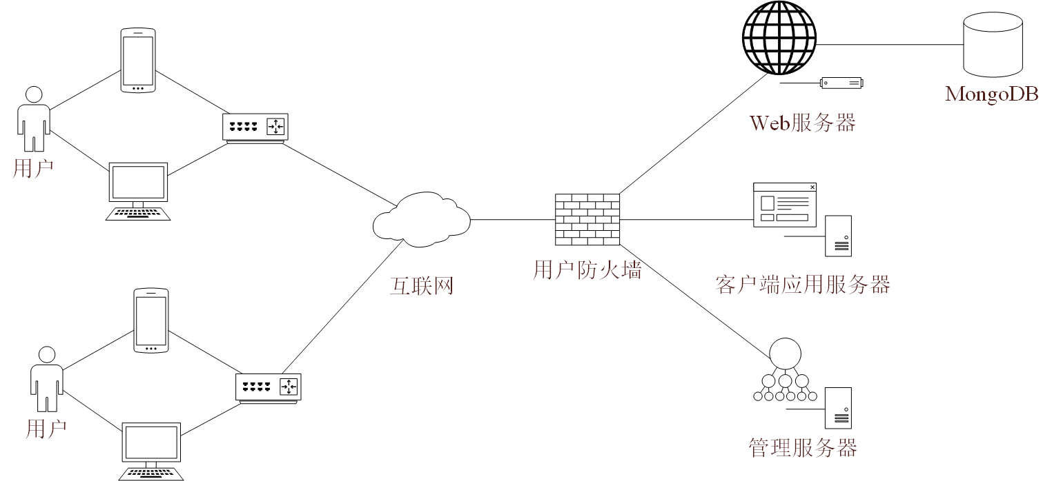
图2-1 易淘房软件系统环境与交互设计

2.2 设计思路
易淘房房产网站的设计思路如图2-2所示：
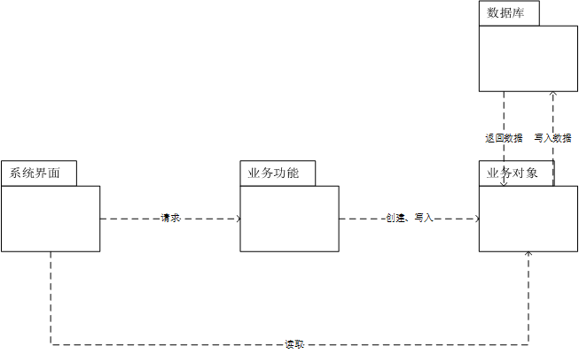
图2-2 易淘房房产网站程序包图

2.3 系统结构

2.2.1 系统结构描述
易淘房系统结构按照业务类型，分为用户模块、中介模块、位置信息模块、，其系统功能结构图如图2-3所示：
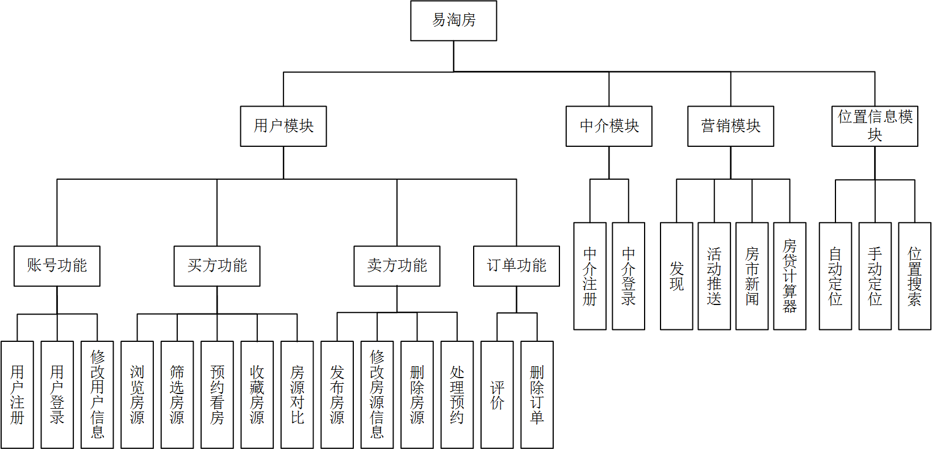
图2-3 系统结构描述

2.2.1.2 业务流程说明
（1）用户模块
1）用户注册功能业务流程
用户注册功能业务流程如图2-4所示：
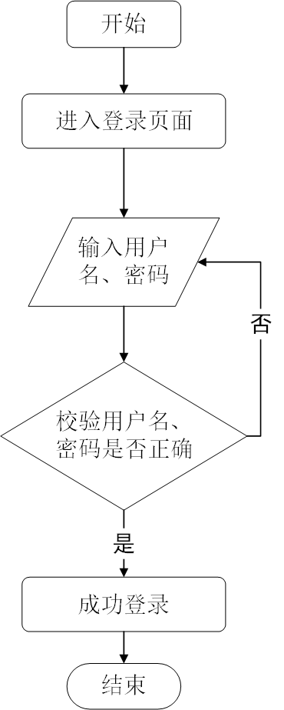
图2-4 用户注册功能业务流程
2）用户登录功能业务流程
用户登录功能业务流程如图2-5所示：
图2-5 用户登录功能业务流程
3）修改用户信息功能业务流程
修改用户信息功能业务流程如图2-6所示：
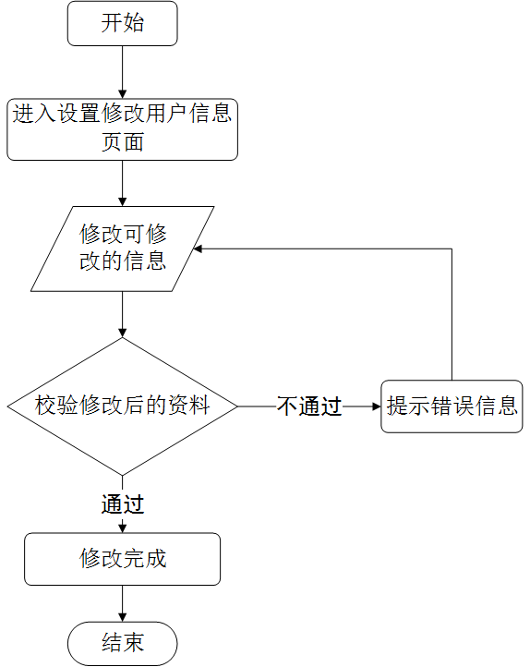
图2-6 修改用户信息功能业务流程
4）浏览房源功能业务流程
浏览房源功能业务流程如图2-7所示：
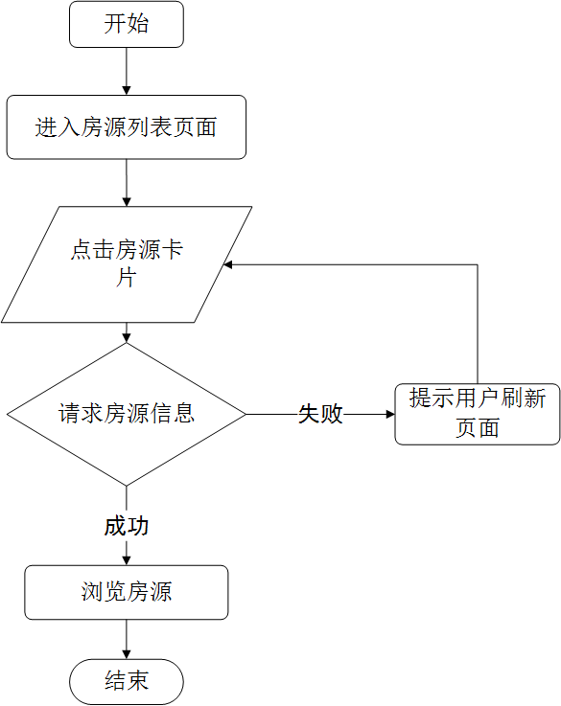
图2-7 浏览房源功能业务流程
5）筛选房源功能业务流程
筛选房源功能业务流程如图2-8所示：
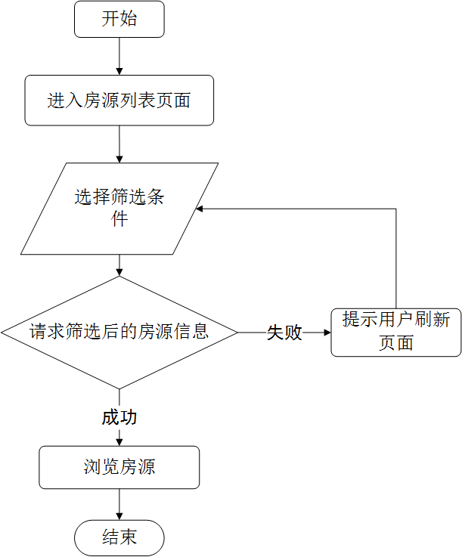
图2-8 筛选房源功能业务流程
6）预约看房功能业务流程
预约看房功能业务流程如图2-9所示：
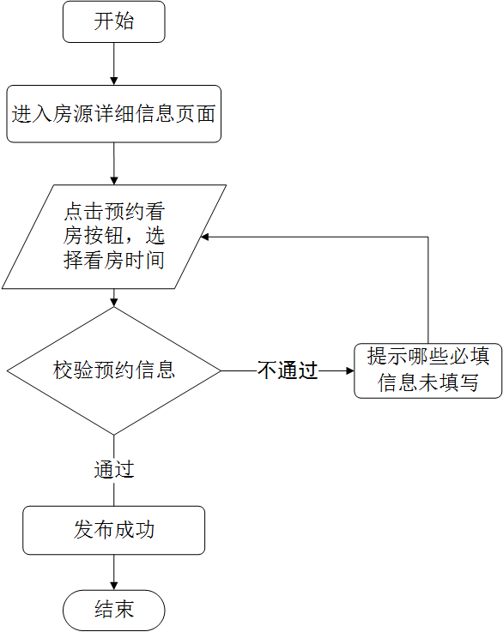
图2-9 预约看房功能业务流程
7）收藏房源功能业务流程
收藏房源功能业务流程如图2-10所示：
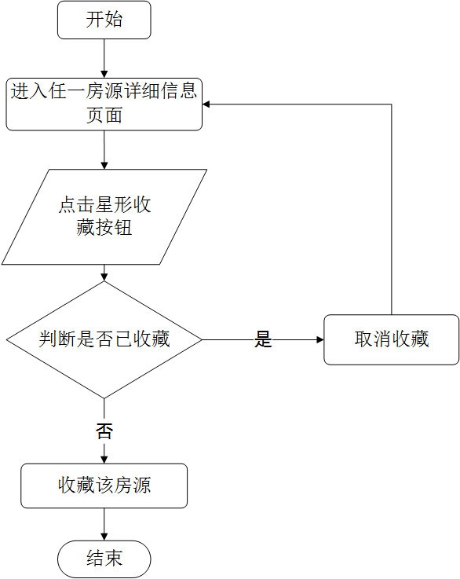
图2-10 收藏房源功能业务流程
8）房源对比功能业务流程
房源对比功能业务流程如图2-11所示：
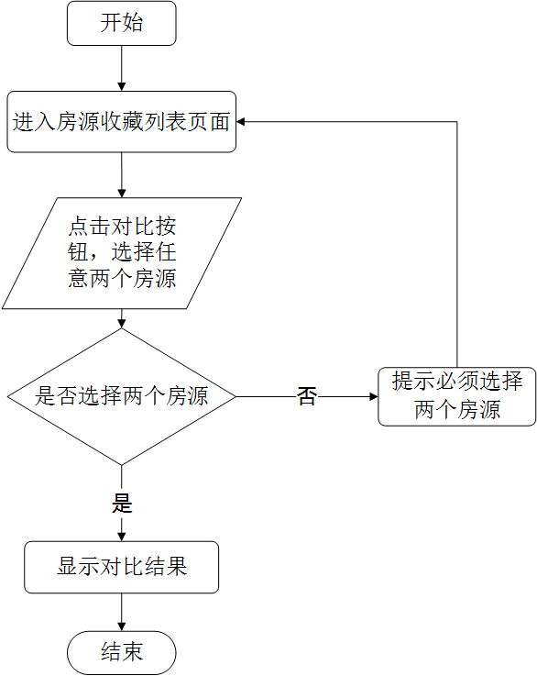
图2-11 房源对比功能业务流程
9）发布房源功能业务流程
发布房源功能业务流程如图2-12所示：
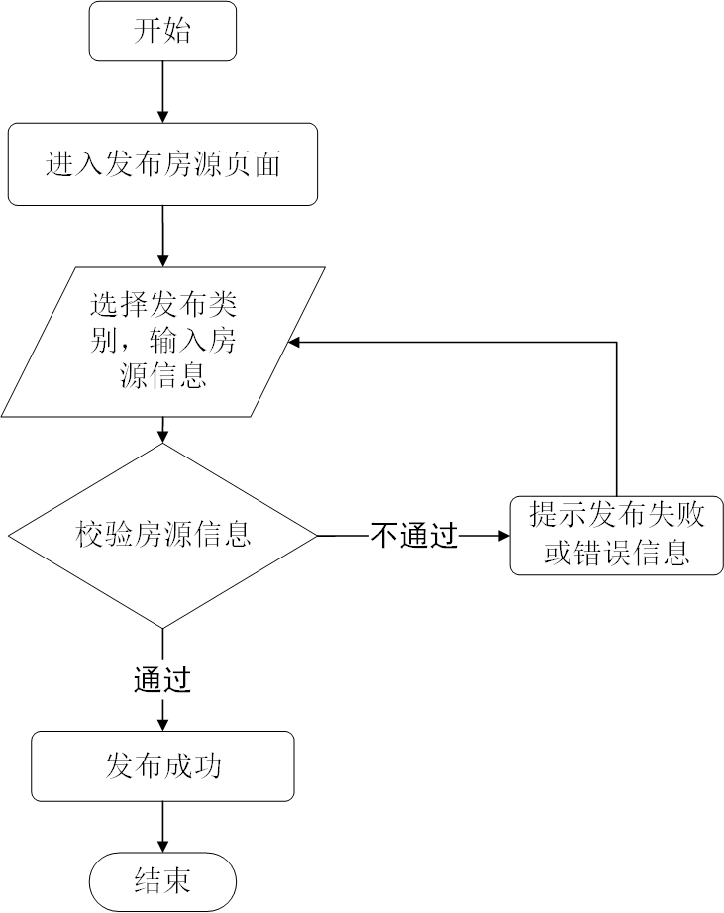
图2-12 发布房源功能业务流程
10）修改房源信息功能业务流程
修改房源功能业务流程如图2-13所示：
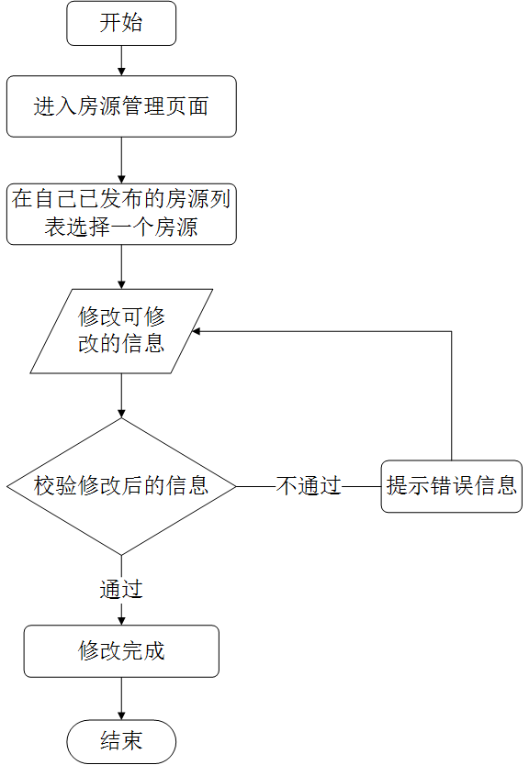
图2-13 修改房源功能业务流程
11）删除房源功能业务流程
功能业务流程如图2-14所示：
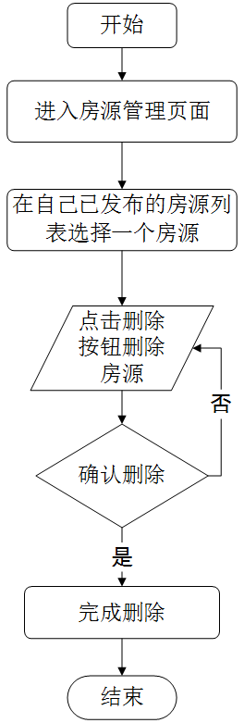
图2-14 删除房源功能业务流程
12）处理预约功能业务流程
处理预约功能业务流程如图2-15所示：
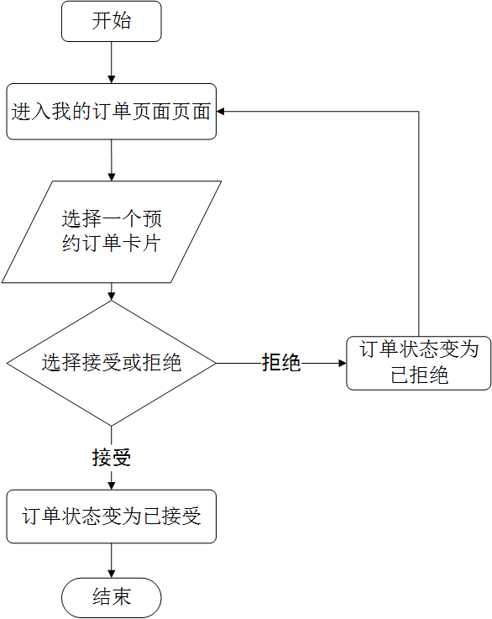
图2-15 处理预约功能业务流程
13）评价功能业务流程
评价功能业务流程如图2-16所示：
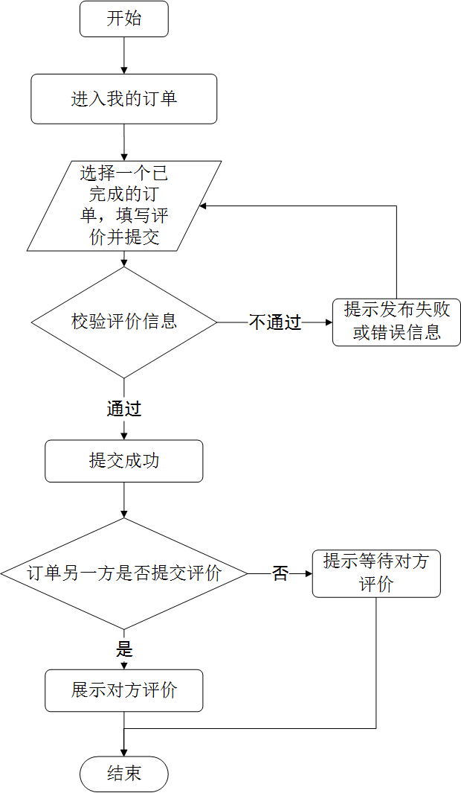
图2-16 评价功能业务流程
14）删除订单功能业务流程
删除订单功能业务流程如图2-17所示：
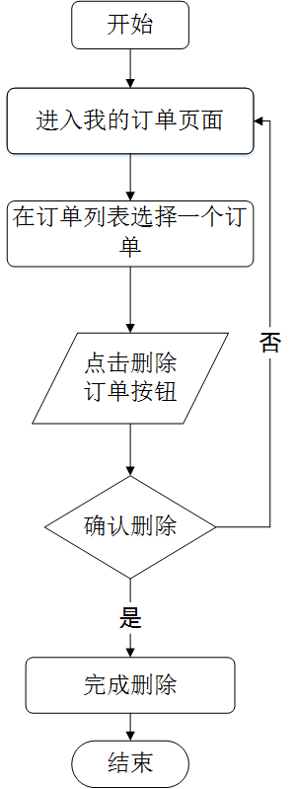
图2-17 删除订单功能业务流程
（2）中介模块
1）中介注册功能业务流程
中介注册功能业务流程如图2-18所示：
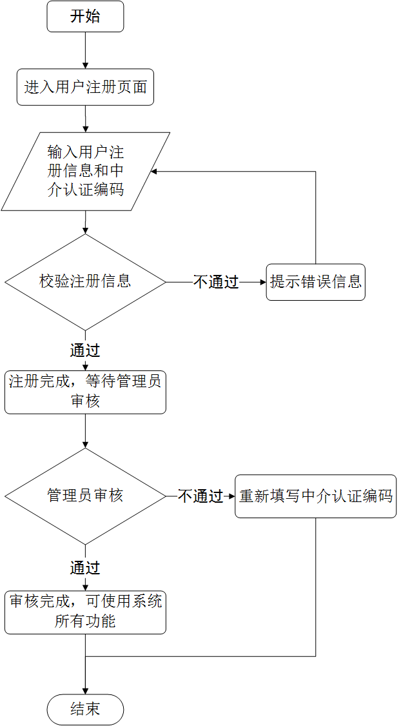
图2-18 中介注册功能业务流程
2）中介登录功能业务流程
中介登录功能业务流程如图2-19所示：
图2-19 中介登录功能业务流程
（3）营销模块
1）发现功能业务流程
发现功能业务流程如图2-20所示：
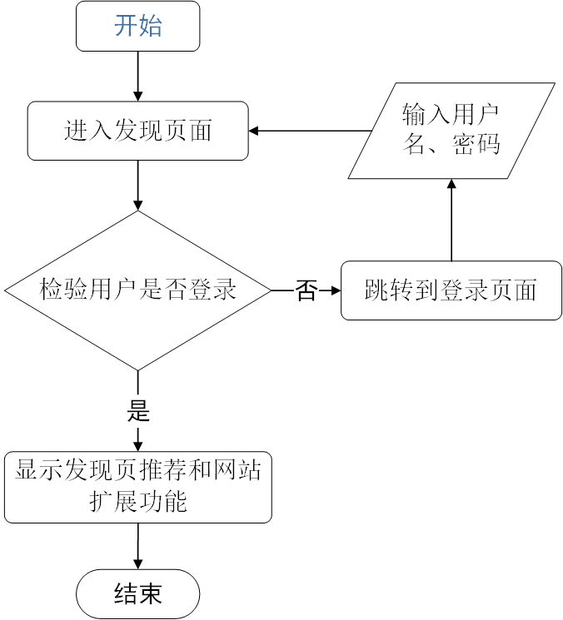
图2-20 发现功能业务流程
2）活动推送功能业务流程
活动推送功能业务流程如图2-21所示：
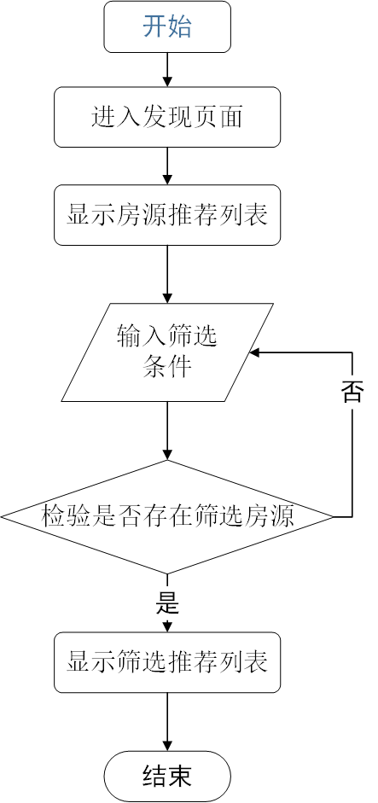
图2-21 活动推送功能业务流程
3）房市新闻用户登录功能业务流程
房市新闻功能业务流程如图2-22所示：
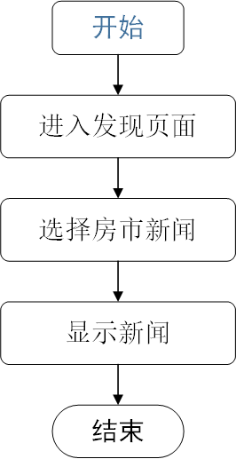
图2-22 房市新闻功能业务流程

4）房贷计算器功能业务流程
房贷计算器功能业务流程如图2-23所示：
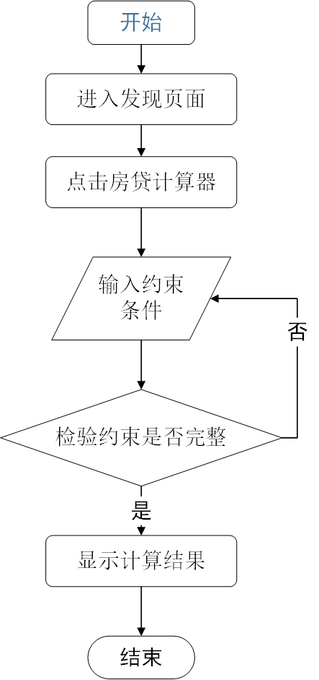
图2-23 房贷计算器功能业务流程
（4）位置信息模块
1）自动定位功能业务流程
自动定位功能业务流程如图2-24所示：
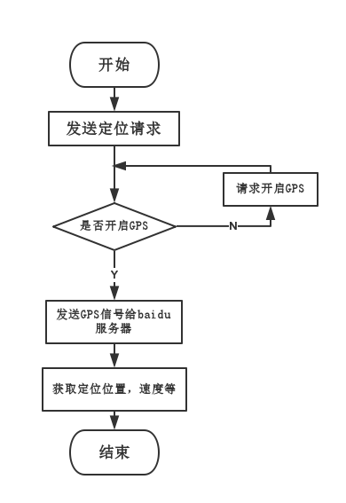
图2-24 自动定位功能业务流程
2）手动定位功能业务流程
手动定位功能业务流程如图2-25所示：
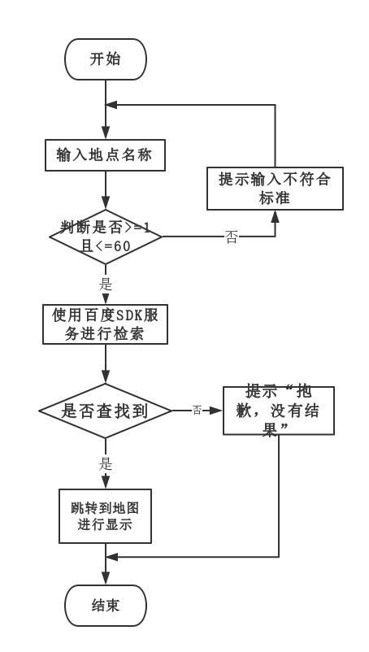
图2-25 手动定位功能业务流程
3）位置搜索功能业务流程
位置搜索功能业务流程如图2-26所示：
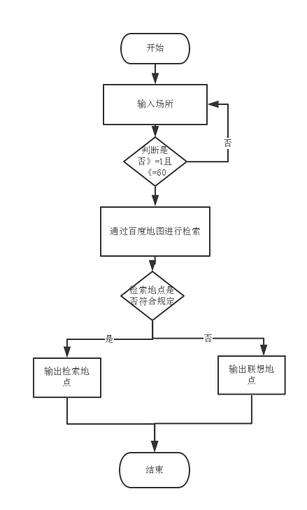
图2-26 位置搜索功能业务流程

2.2.3 接口描述
Name名称：BMapAPI
Description说明：百度地图接口
Definition定义:（接口原型定义，说明接口类型及相关参数）
构造函数 | 描述
Map(container: String | HTMLElement, opts: MapOptions) | 在指定的容器内创建地图实例，之后需要调用Map.centerAndZoom()方法对地图进行初始化。未进行初始化的地图将不能进行任何操作

方法 | 返回值 | 描述
enableDragging() | none | 启用地图拖拽，默认启用
disableDragging() | none | 禁用地图拖拽
enableScrollWheelZoom() | none | 启用滚轮放大缩小，默认禁用
disableScrollWheelZoom() | none | 禁用滚轮放大缩小
enableDoubleClickZoom() | none | 启用双击放大，默认启用
disableDoubleClickZoom() | none | 禁用双击放大
enableKeyboard() | none | 启用键盘操作，默认禁用。键盘的上、下、左、右键可连续移动地图。同时按下其中两个键可使地图进行对角移动。PgUp、PgDn、Home和End键会使地图平移其1/2的大小。+、-键会使地图放大或缩小一级
disableKeyboard() | none | 禁用键盘操作
enableInertialDragging() | none | 启用地图惯性拖拽，默认禁用
disableInertialDragging() | none | 禁用地图惯性拖拽
enableContinuousZoom() | none | 启用连续缩放效果，默认禁用
disableContinuousZoom() | none | 禁用连续缩放效果
enablePinchToZoom() | none | 启用双指操作缩放，默认启用
disablePinchToZoom() | none | 禁用双指操作缩放
enableAutoResize() | none | 启用自动适应容器尺寸变化，默认启用
disableAutoResize() | none | 禁用自动适应容器尺寸变化
setDefaultCursor(cursor: String) | none | 设置地图默认的鼠标指针样式。参数cursor应符合CSS的cursor属性规范
getDefaultCursor() | String | 返回地图默认的鼠标指针样式
setDraggingCursor(cursor: String) | none | 设置拖拽地图时的鼠标指针样式。参数cursor应符合CSS的cursor属性规范
getDraggingCursor() | String | 返回拖拽地图时的鼠标指针样式
setMinZoom(zoom: Number) | none | 设置地图允许的最小级别。取值不得小于地图类型所允许的最小级别
setMaxZoom(zoom: Number) | none | 设置地图允许的最大级别。取值不得大于地图类型所允许的最大级别
setMapStyle() | none | 设置地图样式，样式包括地图底图颜色和地图要素是否展示两部分
setPanorama(pano: Panorama) | none | 将全景实例与Map类进行绑定
getBounds() | Bounds | 返回地图可视区域，以地理坐标表示
getCenter() | Point | 返回地图当前中心点
getDistance(start: Point, end: Point) | Number | 返回两点之间的距离，单位是米
getMapType() | MapType | 返回地图类型
getSize() | Size | 返回地图视图的大小，以像素表示
getViewport(view: Array<Point>, viewportOptions: ViewportOptions) | Viewport | 根据提供的地理区域或坐标获得最佳的地图视野，返回的对象中包含center和zoom属性，分别表示地图的中心点和级别。此方法仅返回视野信息，不会将新的中心点和级别做用到当前地图上
getZoom() | Number | 返回地图当前缩放级别
getPanorama() | Panorama | 获取与Map类绑定的全景实例
centerAndZoom(center: Point, zoom: Number) | none | 设初始化地图。 如果center类型为Point时，zoom必须赋值，范围3-19级，若调用高清底图（针对移动端开发）时，zoom可赋值范围为3-18级。如果center类型为字符串时，比如“北京”，zoom可以忽略，地图将自动根据center适配最佳zoom级别
panTo(center: Point, opts: PanOptions) | none | 将地图的中心点更改为给定的点。如果该点在当前的地图视图中已经可见，则会以平滑动画的方式移动到中心点位置。可以通过配置强制移动过程不使用动画效果
panBy(x: Number, y: Number, opts: PanOptions) | none | 将地图在水平位置上移动x像素，垂直位置上移动y像素。如果指定的像素大于可视区域范围或者在配置中指定没有动画效果，则不执行滑动效果
reset() | none | 重新设置地图，恢复地图初始化时的中心点和级别
setCenter(center: Point | String) | none | 设置地图中心点。center除了可以为坐标点以外，还支持城市名

3 数据结构/数据库设计

3.1 概念模型
MongoDB共分为两种建模方式，内嵌(Embed)和连接(Link)。
引用式设计就是MongoDB中连接建模方式的一种设计方法。引用指的是将一个数据表或文档的唯一标识写入另一个数据文档的某集合中。数据库调取数据是引用某一文档中标识的另一个数据文档，从而实现不同集合中数据的调用。
不同系统实现数据调取存在多种数据与数据的对应关系，以一对多的调取举例，一个数据文档在涉及到另一个对象时，可以把另一个对象的标识ID包含在自身内进行引用。其中对象的标识ID类似于大部分SQL数据库中的外键，其作用于两个不同的数据表之间，使不同数据表间有很好的连接对应关系。因此，MongoDB的引用方式如图3-1所示：

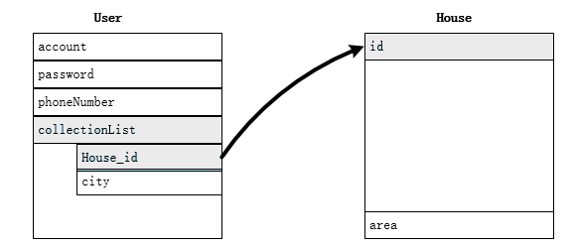
图3-1 数据（表）引用方式

3.2 数据库表设计
易淘房房产网站所涉及到用户、房源、订单和评价，所以数据库中的集合（表）分别设计为用户表（表3-1）、房源表（表3-2）和订单表（表3-3）。

表3-1 用户表
键 | 值 | 允许空 | 描述
account | String | 否 | 账号
passWord | String | 否 | 密码
userType | Number | 否 | 用户类别
agentCode | String | 是 | 中介编号
isCertificationPassed | Boolean | 是 | 中介是否认证通过
phoneNumber | Number | 是 | 手机号
avatar | String | 是 | 头像
email | String | 是 | 邮箱
introduction | String | 是 | 用户简介

续表3-1
键 | 值 | 允许空 | 描述
followList | Array | 是 | 关注列表
fansList | Array | 是 | 粉丝列表
tagList | Array | 是 | 用户标签列表
starLevel | Number | 否 | 用户星级
collectionList | Array | 是 | 收藏房源列表
houseList | Array | 是 | 所有已发布房源列表
onSaleList | Array | 是 | 在售房源列表列表
orderList | Array | 是 | 订单列表

表3-2 房源表
键 | 值 | 允许空 | 描述
title | String | 否 | 标题
description | String | 否 | 描述
imageURLs | Arrar | 否 | 上传图片的URL数组
saleType | String | 否 | 出售类型
rentType | String | 否 | 发布的租房类型
position | Object | 否 | 位置
price | Number | 否 | 租金/售价
houseLayout | Array | 否 | 房型
decorationDegree | String | 否 | 装修程度
houseArea | Number | 否 | 房屋面积
checkInTime | Date | 否 | 入住时间
ownerAccount | String | 否 | 发布者的账号

续表3-2
键 | 值 | 允许空 | 描述
city | String | 否 | 城市
status | String | 否 | 状态
isEntrust | Boolean | 否 | 是否委托中介
angentCode | String | 是 | 委托的中介code
publishTime | Date | 否 | 发布时间
collectedCount | Number | 否 | 被收藏数
browsedCount | Number | 否 | 被浏览数

表3-3订单表
键 | 值 | 允许空 | 描述
house_id | String | 否 | 房源ID
buyerAccount | String | 否 | 买家账户
ownerAccount | String | 否 | 房东账户
bookingDate | Date | 否 | 预约看房时间
createdTime | Date | 否 | 预约订单生成时间
status | String | 否 | 订单状态
ownerComment | String | 是 | 房东评价
ownerCommentStar | Number | 是 | 房东星评
buyerComment | String | 是 | 买家评价
buyerCommentStar | Number | 是 | 买家星评

4 界面设计

4.1 首页
（1）界面原图
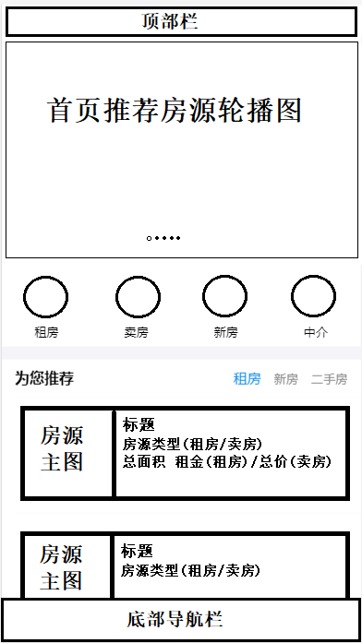
图4-1 首页效果设计图
（2）界面说明
首页基本信息页面主要展示租房列表、卖房列表、新列表房、中介列表等基本信息，体效果如图4-14所示。
顶部栏将会放置搜索栏和定位栏；轮播图会用于在首页推荐当前定位城市的热门房源；中部快速入口用于进入租房、卖房、新房、中介列表；为您推荐列表可以选择租房、新房或二手房三种房源类型，该项选定后下方会显示对应房型的房源列表，每个房源以缩要卡片的形式展示；底部导航栏用于切换页面

4.2 房源详情页设计
（1）界面原图
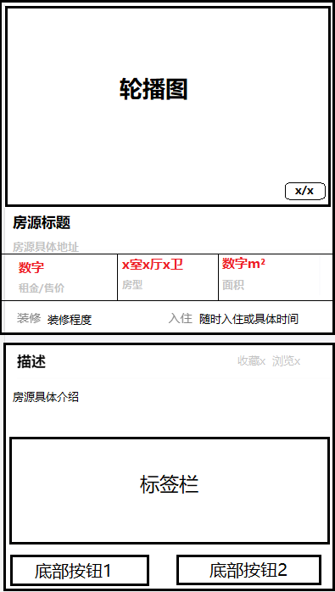
图4-2 房源详情页效果设计图
（2）界面说明
房源详情页面分为上下两个卡片，上方卡片包括轮播图、房源具体信息，下方卡片包括房源描述、点击数据、标签栏和底部按钮。在上方卡片中，轮播图会循环播放房源发布者上传的房源图片，最多上传10张相关图片，访问者可以点击任意一张图片以放大显示；轮播图下方的房源具体信息会显示发布者输入的房源标题和通过百度地图API在地图上选择的房源具体地址，还有根据房源是租赁还是售卖而显示的租金或售价、房型、房屋面积、装修程度，以及租客或买家从什么时间开始可入住。下方卡片会显示房源被多少用户收藏，被浏览过多少次，显示发布者提交的对房源的具体介绍；标签栏显示房源带有哪些家具，以图标形式展示，底部按钮1将会设计为下达预约看房订单，底部按钮2将会设计为开启与房东的即时聊天。

5 详细设计

5.1 UserController.js

5.1.1 简介
用户控制器，处理用户登录、注册、修改信息等功能。

5.1.2 类图
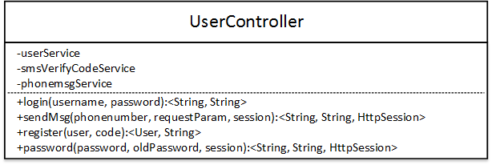

5.1.3 属性
可见性 | 属性名称 | 类型 | 说明
private | userService | UserService | 用户模块业务接口
private | smsVerifyCodeService | SmsVerifyService | 验证码业务接口
private | phonemsgService | phonemsgService | 手机短信验证码业务接口

5.1.4 方法
1 login(username, password)
（1）方法描述
Description 功能描述 | 用户发送登录请求时调用
Calls 调用函数 | userService.getUserByUsernameOrPhonenumberAndPasswordAndStatus(username, password, new Byte("1"))
Called By 被调用函数 | 无
Input 输入参数 | String username, String requestParam, HttpSession session
Output 输出参数 | 无
Return 返回值 | <String, String>
Exception 抛出异常 | NullpointerException

（2）实现描述
user←userService.getUserByUsernameOrPhonenumberAndPasswordAndStatus(username, password, new Byte("1"))
if user不为null
return success
else
return fail

2 sendMsg(phonenumber, requestParam, session)
（1）方法描述
Description 功能描述 | 用户点击发送验证码时调用
Calls 调用函数 | smsVerifyService.sendMsgCodeAsync(userDetail.getPhonenumber(), msgService.generateCode(6))
Called By 被调用函数 | 无
Input 输入参数 | String phoneNumber, String requestParam, HttpSession session
Output 输出参数 | 无
Return 返回值 | <String, String, HttpSession>
Exception 抛出异常 | 无

（2）实现描述
userDetail←userService.getUserDetailByUserId(userFromSession)
smsVerifyService.sendMsgCodeAsync(userDetail.getPhonenumber(),msgService.generateCode(6))

3 register(user, code)
（1）方法描述
Description 功能描述 | 用户注册时调用
Calls 调用函数 | userService.userRegister(user)
Called By 被调用函数 | 无
Input 输入参数 | User user, String code
Output 输出参数 | 无
Return 返回值 | <User, String>
Exception 抛出异常 | 无
（2）实现描述
判断用户名是否可以注册
if
userService.userRegister(user);
else
registerStatus.put("status", "fail");

4 password (String password, String code, String oldPassword, HttpSession session)
（1）方法描述
Description 功能描述 | 用户修改密码时调用
Calls 调用函数 | userService.updateUserPassword(queryUser)
Called By 被调用函数 | 无
Input 输入参数 | String password, String code, String oldPassword, HttpSession session
Output 输出参数 | 无
Return 返回值 | <String, String, HttpSession>
Exception 抛出异常 | 无
（2）实现描述
sessionUser←session.getAttribute("user")
if(sessionUser == null)
return
else
userService.updateUserPassword(queryUser)

5.2 IntermediatorController.js

5.2.1 简介
中介用户控制器，用于处理中介登录、注册、修改信息等功能

5.2.2 类图
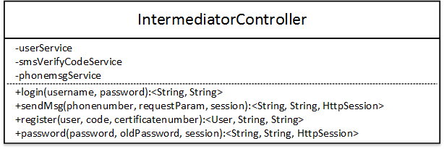

5.2.3 属性
可见性 | 属性名称 | 类型 | 说明
private | userService | UserService | 用户模块业务接口
private | smsVerifyCodeService | SmsVerifyService | 验证码业务接口
private | phonemsgService | phonemsgService | 手机短信验证码业务接口

5.2.4 方法
1 login(username, password)
（1）方法描述
Description 功能描述 | 用户发送登录请求时调用
Calls 调用函数 | userService.getUserByUsernameOrPhonenumberAndPasswordAndStatus(username, password, new Byte("1"))
Called By 被调用函数 | 无
Input 输入参数 | String username, String requestParam, HttpSession session
Output 输出参数 | 无
Return 返回值 | <String, String>
Exception 抛出异常 | NullpointerException
（2）实现描述
intermediator ← intermediatorService. getByUsernameOrMobileAndPasswordAndStatus (username, password, new Byte("1"))
if intermediator不为null
return success
else
return fail

2 sendMsg(phonenumber, requestParam, session)
（1）方法描述
Description 功能描述 | 用户点击发送验证码时调用
Calls 调用函数 | smsVerifyService.sendMsgCodeAsync(userDetail.getPhonenumber(), msgService.generateCode(6))
Called By 被调用函数 | 无
Input 输入参数 | String phoneNumber, String requestParam, HttpSession session
Output 输出参数 | 无
Return 返回值 | <String, String, HttpSession>
Exception 抛出异常 | 无
（2）实现描述
intermediatorFromSession ← (Intermediator)sessionIntermediator
smsVerifyService.sendMsgCodeAsync(intermediatorFromSession.getPhonenumber(),msgService.generateCode(6))

3 register(user, code, certificatenumber)
（1）方法描述
Description 功能描述 | 用户注册时调用
Calls 调用函数 | userService.userRegister(user)
Called By 被调用函数 | 无
Input 输入参数 | User user, String code
Output 输出参数 | 无
Return 返回值 | <User, String>
Exception 抛出异常 | 无

（2）实现描述
判断是否可以注册
if(intermediatorService.enableIntermediatorRegister(intermediator))
intermediatorService. intermediatorRegister(intermediator)
else
registerStatus.put("status", "fail");

4 password (String password, String code, String oldPassword, HttpSession session)
（1）方法描述
Description 功能描述 | 用户修改密码时调用
Calls 调用函数 | userService.updateUserPassword(queryUser)
Called By 被调用函数 | 无
Input 输入参数 | String password, String code, String oldPassword, HttpSession session
Output 输出参数 | 无
Return 返回值 | <String, String, HttpSession>
Exception 抛出异常 | 无
（2）实现描述
intermediatorFromSession←session.getAttribute("intermediator")
if(sessionIntermediator== null)
return
else
intermediatorService.updateUserPassword(queryUser)

5.3 BackManagementController.js

5.3.1 简介
后台管理类，用于处理中介注册审批、房源审批等功能

5.3.2 类图
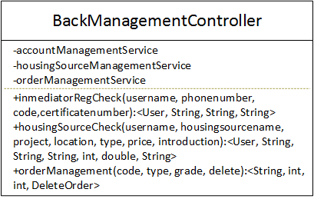

5.3.3 属性
可见性 | 属性名称 | 类型 | 说明
private | accountManagementService | accountManagementService | 账户管理接口
private | housingsourceManagementService | housingsourceManagementService | 房源管理接口
private | orderManagementService | orderManagementService | 订单管理接口

5.3.4 方法
1 inmediatorRegCheck(username, phonenumber, code,certificatenumber)
（1）方法描述
Description 功能描述 | 管理员审批中介注册的账户时调用
Calls 调用函数 | manageInmediatorService(manager)
Called By 被调用函数 | 无
Input 输入参数 | username, phonenumber, certificatenumber
Output 输出参数 | 无
Return 返回值 | <User, String, String, String>
Exception 抛出异常 | 无
（2）实现描述
if(ManagementService.checkinmediatorregister(manager))
intermediatorService. intermediatorRegister(inmediator)
else
registerStatus.put("status", ”detail”, "refuse");

2 housingSourceCheck(username, housingsourcename, project, location, type, price, introduction)
（1）方法描述
Description 功能描述 | 管理员审批普通用户或中介发布的房源时调用
Calls 调用函数 | manageHousingSourceService(manager)
Called By 被调用函数 | 无
Input 输入参数 | housingsourcename, project, location, price, introduction
Output 输出参数 | 无
Return 返回值 | <User, String, String, String, int, double, String>
Exception 抛出异常 | 无
（2）实现描述
housingsourceFromuser←info.getInfo("housingsource")
if(ManagementService.checkhousingsource(manager))
housingsourceService. housingsource(user)
else
publishStatus.put("status", ”detail”, "refuse");

2 orderManagement(code, type, grade, delete)
（1）方法描述
Description 功能描述 | 管理员修改订单信息或删除订单时调用
Calls 调用函数 | orderService(manager)
Called By 被调用函数 | 无
Input 输入参数 | code, type, grade
Output 输出参数 | 无
Return 返回值 | <String, int, int>
Exception 抛出异常 | 无
（2）实现描述
orderFromuser←info.getInfo("order")
if(ManagementService.revisorderinfo(manager))
orderService. orderinfo(user)
else if(ManagementService.deleteorder(manager))
orderService.deleteorder(user)

5.4 HousesController.js

5.4.1 简介
边界类。获得管理员在界面输入的信息。包括房源信息。

5.4.2 类图
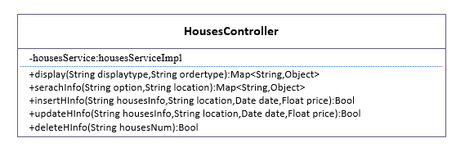

5.4.3 属性
可见性 | 属性名称 | 类型 | 说明
private | housesService | housesService | 房源模块业务接口

5.4.4 方法
1 display(String displaytype, String ordertype)
（1）方法描述
Description 功能描述 | 用户请求展示房源数据时调用
Calls 调用函数 | housesService.getHousesInfo()
Called By 被调用函数 | 无
Input 输入参数 | String displaytype, String ordertype
Output 输出参数 | 无
Return 返回值 | Map<String, Object>
Exception 抛出异常 | NullpointerException

（2）实现描述
housesService.getHousesInfo()
if housesInfo不为null
return Map<String, Object>
else
return null;

2 serachInfo(String option, String location)
（1）方法描述
Description 功能描述 | 用户搜索房源数据时调用
Calls 调用函数 | housesService.serachInfo ()
Called By 被调用函数 | 无
Input 输入参数 | String option, String location
Output 输出参数 | 无
Return 返回值 | Map<String, Object>
Exception 抛出异常 | NullpointerException
（2）实现描述
housesService.serachInfo()
if serachInfo==true && housesInfo不为null
return Map<String, Object>

3 insertHInfo(String housesInfo,String location,Date date,Float price)
（1）方法描述
Description 功能描述 | 用户搜索房源数据时调用
Calls 调用函数 | housesService.insertHInfo ()
Called By 被调用函数 | 无
Input 输入参数 | String housesInfo,String location,Date date,Float price
Output 输出参数 | 无
Return 返回值 | Bool
Exception 抛出异常 | NullpointerException
（2）实现描述
housesService.insertHInfo()
input->String housesInfo,String location,Date date,Float price
if (insertHInfo()=1) return true;
else return false;

4 updateHInfo(String housesInfo,String location,Date date,Float price)
（1）方法描述
Description 功能描述 | 用户搜索房源数据时调用
Calls 调用函数 | housesService.updateHInfo ()
Called By 被调用函数 | 无
Input 输入参数 | String housesInfo,String location,Date date,Float price
Output 输出参数 | 无
Return 返回值 | Bool
Exception 抛出异常 | NullpointerException
（2）实现描述
housesService.updateHInfo()
input->String housesInfo,String location,Date date,Float price
if (insertHInfo()=1) return true;
else return false;

5.5 OrderController.js

5.5.1 简介
边界类。获得业务订单信息并提供订单操作。

5.5.2 类图
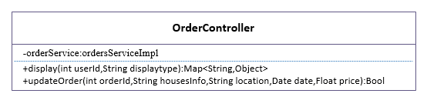

5.5.3 属性

可见性 | 属性名称 | 类型 | 说明
private | orderService | orderService | 订单模块业务接口

5.5.4 方法
1 display(int userId,String displaytype)
（1）方法描述
Description 功能描述 | 用户请求展示房源订单时调用
Calls 调用函数 | orderService.getOrderInfo()
Called By 被调用函数 | 无
Input 输入参数 | int userId,String displaytype
Output 输出参数 | 无
Return 返回值 | Map<String, Object>
Exception 抛出异常 | NullpointerException
（2）实现描述
housesService.getOrderInfo()
if housesInfo不为null
return Map<String, Object>
else
return null;

2 updateOrder(int userId,String displaytype)
（1）方法描述
Description 功能描述 | 用户请求对订单操作时调用
Calls 调用函数 | orderService.getOrderInfo()
Called By 被调用函数 | 无
Input 输入参数 | int orderId,String housesInfo,String location,Date date,Float price
Output 输出参数 | 无
Return 返回值 | Bool
Exception 抛出异常 | NullpointerException
（2）实现描述
housesService.updateOrder()
if orderInfo!=null
updateOrder()
return true
else return false;

5.6 CommentController.js

5.6.1 简介
边界类。获得业务订单信息并提供订单操作。

5.6.2 类图
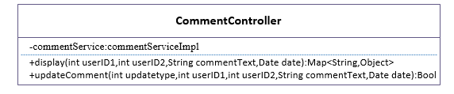

5.6.3 属性
可见性 | 属性名称 | 类型 | 说明
private | commentService | commentService | 评价管理

5.6.4 方法
1 display( int userID1 , int userID2 , String commentText , Date date)
（1）方法描述
Description 功能描述 | 用户请求展示房源订单时调用
Calls 调用函数 | commentService.getCommentInfo()
Called By 被调用函数 | 无
Input 输入参数 | int userID1,int userID2,String commentText,Date date
Output 输出参数 | 无
Return 返回值 | Map<String, Object>
Exception 抛出异常 | NullpointerException
（2）实现描述
commentService.getCommentInfo()
if commentInfo不为null
return Map<String, Object>
else
return null;
2 updateComment(int updatetype,int userID1,int userID2,String commentText,Date date)
（1）方法描述
Description 功能描述 | 用户请求对订单操作时调用
Calls 调用函数 | orderService.getOrderInfo()
Called By 被调用函数 | 无
Input 输入参数 | int updatetype,int userID1,int userID2,String commentText,Date date
Output 输出参数 | 无
Return 返回值 | Bool
Exception 抛出异常 | NullpointerException
（2）实现描述
commentService.updateComment()
if commentInfo!=null
updateComment()
return true
else return false;

6 出错处理设计

6.1统一异常处理
设计一个controller工具类，添加ControllerAdvice 注解，复写handleException方法，统一封装返回Exception异常，然后跳转到错误页面。用户根据情况选择其他的操作。
内部服务器异常解决办法：
编写一个异常解析器，判断内部服务器的异常，如果是同步请求，就返回一个error.html的ModelAndView， 如果是一个异步请求， 则输出json格式的字符串，而非返回一个错误页面。判断是同步还是异步请求，则检查request里的head信息

6.2后台管理部分错误设计
（1）普通用户登录时：设置返回json的信息，返回正常状态码200的形式，然后根据status为true则进行页面跳转，若返回false则提示账号或密码错误：提示用户重新输入。
（2）普通用户注册时：输入密码时，检查两次密码是否一样，提交数据时，检查填写格式是否正确，是否为空。后台返回json格式，返回正常状态码200的形式，然后根据status状态标志判断是否添加成功。
（3）中介注册时：中介注册时，除了要完成普通用户的错误处理之外，还要对中介的营业执照进行人工检查，如果不符合要求，则注册失败。

